ỦY BAN NHÂN DÂN QUẬN 10  TRƯỜNG THCS TRẦN PHÚ  ĐỀ CHÍNH THỨC | KIỂM TRA HỌC KÌ 1  Năm học: 2021 – 2022  Môn: TOÁN 8  Thời gian làm bài: 90 phút (không kể thời gian phát đề)  Đề thi gồm 01 trang
Bài 1. (2 điểm) Tính:
a) x( x - 5) + ( x - 2) ( x + 1)
b) Tính: $\frac{1}{x + 3} + \frac{- 1}{3 - x} + \frac{x^{2}+ 4x + 9}{x^{2 }- 9}$
Bài 2. (1 điểm) Làm tính chia: (x³ – 4x² + 7x – 6) : ( x - 2)
Bài 3. (2 điểm) Phân tích đa thức sau thành nhân tử:
a) 25x²y³ – 15x²y² + 45x²y
b) x² – y² + 5x – 5y
c) 16x( x – y) – 25 + 4y²
Bài 4. (1 điểm)
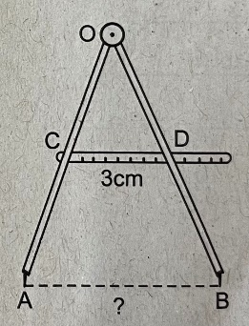
Một cửa hàng giày đã nhập 100 đôi với giá vốn 500 000 đồng mỗi đôi. Cửa hàng đã bán 60 đôi với giá 620 000 đồng một đôi. Sau đó, cửa hàng giảm giá để bán hết số đôi giày còn lại. Hỏi cửa hàng phải bán mỗi đôi giày còn lại với giá bao nhiêu để có lợi nhuận đạt $\frac{1}{5}$?
Bài 5. (1 điểm)
Tính khoảng cách AB giữa hai mũi compa, biết rằng C là trung điểm OA, D là trung điểm của OB và CD = 3 cm.
Bài 6. (3 điểm)
Cho tam giác ABC vuông tại A ( AB < AC), đường cao AH. Gọi E, F lần lượt là chân đường vuông góc hạ từ H xuống AB, AC.
- Chứng minh: AEHF là hình chữ nhật.
- Gọi M là trung điểm của BC, D là điểm đối xứng của A qua M. Chứng minh: ABDC là hình chữ nhật.
- Chứng minh: AMEF
----------- HẾT -----------
Học sinh không được sử dụng tài liệu. Giám thị không giải thích gì thêm.
Họ và tên học sinh:……………………………………………………………………………

